# 原理

## 概述

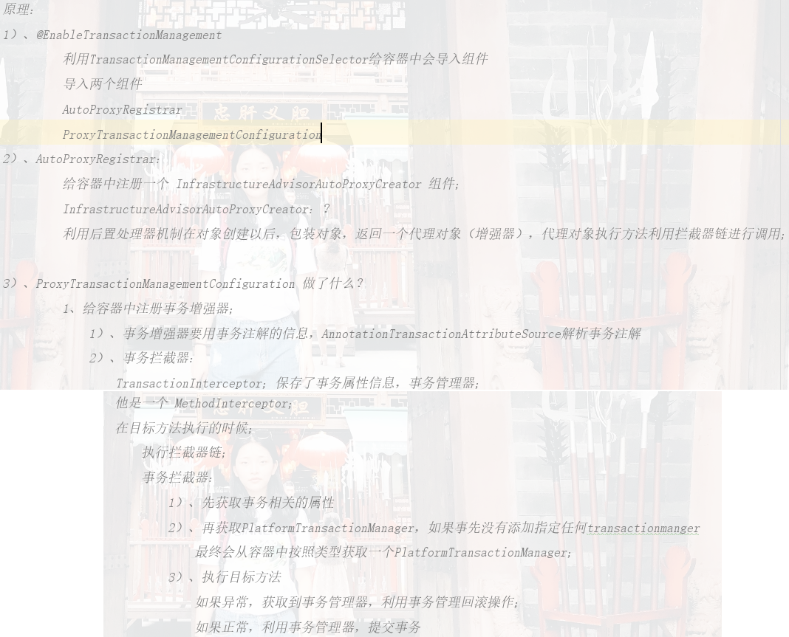

## @EnableTransactionManagement

*1）、@EnableTransactionManagement  
 利用TransactionManagementConfigurationSelector给容器中会导入组件*

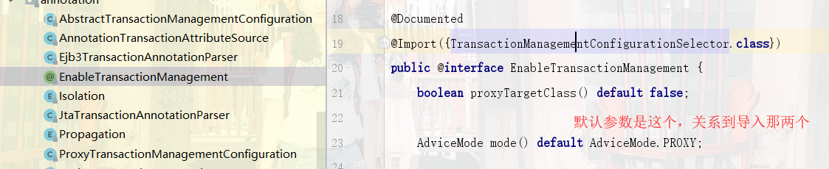 *导入两个组件  
 AutoProxyRegistrar  
 ProxyTransactionManagementConfiguration*

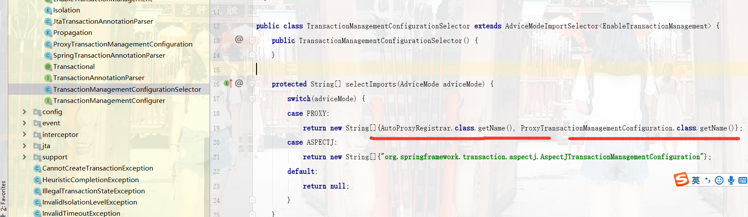

## AutoProxyRegistrar

*2）、AutoProxyRegistrar：  
 给容器中注册一个 InfrastructureAdvisorAutoProxyCreator 组件； InfrastructureAdvisorAutoProxyCreator：？  
 利用后置处理器机制在对象创建以后，包装对象，返回一个代理对象（增强器），代理对象执行方法利用拦截器链进行调用；*

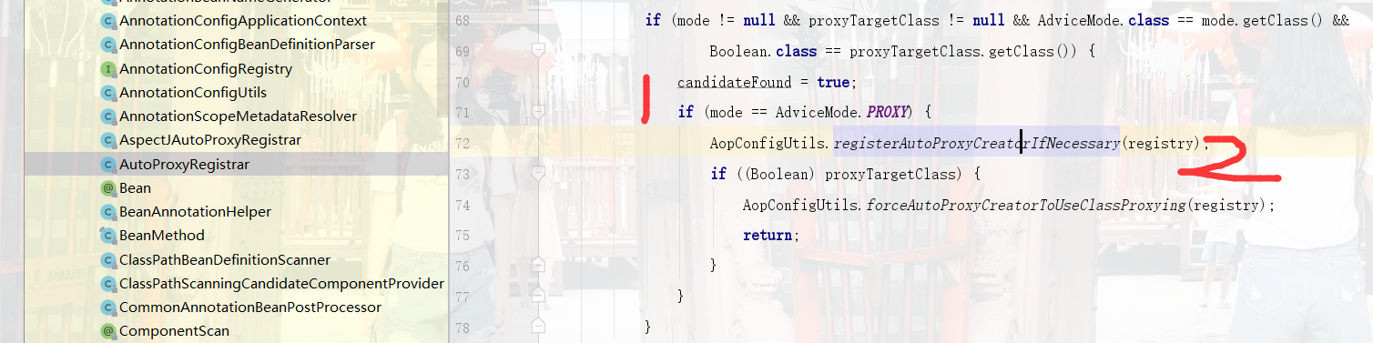

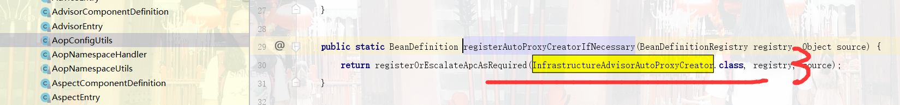

*这里就可以看出来事务是基于aop的*

## ProxyTransactionManagementConfiguration 做了什么？

*3）、ProxyTransactionManagementConfiguration 做了什么？  
 1、给容器中注册事务增强器；  
 1）、事务增强器要用事务注解的信息，AnnotationTransactionAttributeSource解析事务注解  
 2）、事务拦截器：  
 TransactionInterceptor；保存了事务属性信息，事务管理器；  
 他是一个 MethodInterceptor；  
 在目标方法执行的时候；  
 执行拦截器链；  
 事务拦截器：  
 1）、先获取事务相关的属性  
 2）、再获取PlatformTransactionManager，如果事先没有添加指定任何transactionmange  
 最终会从容器中按照类型获取一个PlatformTransactionManager；  
 3）、执行目标方法  
 如果异常，获取到事务管理器，利用事务管理回滚操作；  
 如果正常，利用事务管理器，提交事务*